105年度 無邊界大學推動計劃 活動花絮

一、活動名稱：105-2 南華認輔期初大會

二、活動日期：2017.02.15

三、活動時間：12:00-14:00

四、活動地點：人社二館B101

五、參與人員：李維倫、丁乙萱、莊朝為、林芷柔、林晴姿、紀蕙如、胡玳瑜、余方、鄧筑霞、姜庭宇、江岱錦、洪肇陽、林易謙、謝昇恩、簡昀生、陳俊霖、吳憶萱、陳怡禎、陳郁文、楊惇容、蕭惠群、郭潔蓮、蘇育陞、鐘郁瑄、陳佩宜、王睿婕、徐瑋良、林家琪、吳俊霖、呂庭雅、劉育銘、黃亭翰。

六、活動內容：本活動有兩種點，其一，提出本學期預計規劃之活動內容，進行討論與想法分享，為接下來將舉辦的活動，提前安排與規劃；其二，所有人員一同瀏覽、校對105-2南華國小行事曆，為認輔時間最好準備。

七、活動照片：
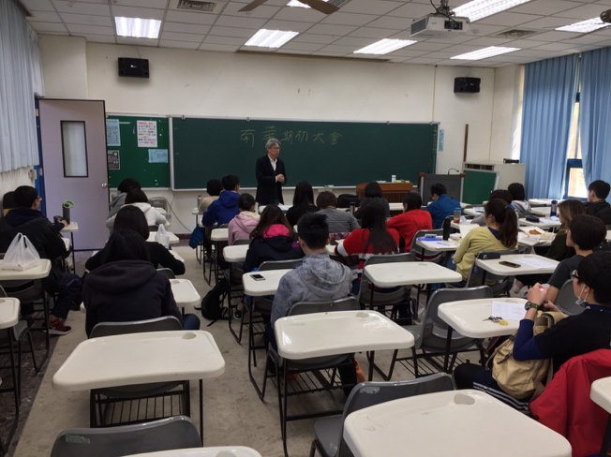 | 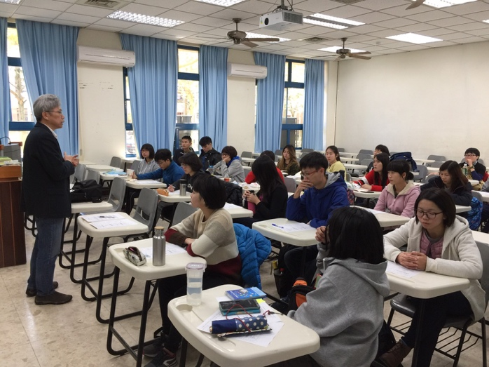
李維倫老師開場 | 活動討論與想法分享

